

**TAREA 5: Identificar las fallas en un robot industrial.**

Manzo Torres Marcos

6° A Ing. Mecatrónica

**DETECCIÓN Y DIAGNÓSTICO DE FALLAS EN SISTEMAS ROBÓTICOS**

Desde la aparición de los primeros sistemas de control, los requerimientos

de eficiencia y robustez en los diferentes procesos industriales han ido

paulatinamente incrementándose. Este ha sido en parte el resultado del aumento en la competencia por el mercado, en que los sistemas más eficientes ahorran tiempo y dinero a sus dueños.

Con este objetivo en mente, durante la década de 1970 aparecieron los primeros trabajos de sistemas de detección de fallas, que buscaban indicar cuándo se producía un error en el sistema y así prevenir posibles problemas posteriores.

A continuación, se desarrollaron sistemas más complejos de monitoreo y control que no sólo permitían detectar el momento en el que ocurría una falla en el sistema, sino que también tomar las medidas necesarias para corregir el error, como por ejemplo modificar las variables de control para minimizar los efectos de la falla. La detección y diagnóstico de fallas incluye tres campos de acción. El primero corresponde a las fallas en el proceso mismo. Estas ocurren cuando los parámetros como volúmenes o masas cambian debido a fallas en el proceso, modificando así su comportamiento frente a las variables de entrada.

El segundo campo de acción está referido a las fallas de actuadores. Estas fallas se presentan en elementos como motores y válvulas que pierden sus características o se desacoplan del proceso, haciendo que su acción no afecte el sistema. El tercer campo de acción corresponde a las fallas de sensores, como velocímetros y medidores de nivel, que proporcionan las mediciones del sistema, necesarias para realizar el monitoreo y/o el control.

**Por su parte, las fallas pueden ser caracterizadas según su efecto:**

Las fallas de tipo fuerte son aquellas en las que un parámetro cambia en un instante corto de tiempo, permaneciendo así posteriormente. Tal es el caso cuando los sensores se descomponen y mantienen constante el valor de salida sin importar la variación en la variable medida, o cuando un motor deja de entregar el

momento de torsión necesario. Por otro lado, las fallas suaves son aquellas que aparecen lentamente y se van incrementando en el tiempo. Ese es el caso de

fallas degenerativas, como el desgaste, que hace cambiar los parámetros en forma paulatina.

Por otra parte, es importante hacer una distinción entre lo que son los

sistemas de detección de fallas y lo que son los sistemas tolerantes a fallas. Si

bien ambos parecen realizar las mismas acciones, sus objetivos se entremezclan.

Los sistemas de detección y diagnóstico buscan identificar lo más eficientemente posible la ocurrencia de una falla y su localización, entregando esta información a otro agente capaz de tomar decisiones en base a ellas.

Por su parte, los sistemas tolerantes a fallas no requieren exclusivamente de un sistema de detección de fallas para poder funcionar.

Los trabajos de [Michaelson, 2000] y [Parker, 1998] por ejemplo, presentan estructuras tolerantes a fallas sin utilizar un sistema formal y explícito de detección. Las estructuras que presenta [Michaelson, 2000] para el movimiento de objetos utilizando sistemas multirobot, cuentan con robots redundantes, que al fallar no impiden la realización de la tarea, aunque ninguno de los robots restantes note que hay uno que falta.

Ejemplo simple de estos sistemas, son dos robots tirando de una misma carga como se observa a continuación.

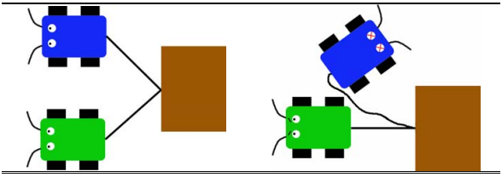

Asumiendo que la carga puede ser movida por cada uno de los robots en

forma individual, la existencia de un robot redundante permite que al fallar uno de ellos, el otro aún pueda finalizar la tarea. Indirectamente, el robot restante es capaz de identificar que existe una falla en el sistema, pues debe aumentar el torque de sus ruedas y su consumo de energía para mover la carga en comparación a cuando tenía a su compañero funcional, aunque no es capaz de determinar qué es lo que falló en su compañero.

**DETECCIÓN, DIAGNOSTICO Y CORRECION DE FALLAS**

El proceso completo que permite detectar una falla y las acciones

posteriores realizadas en base a la información obtenida, puede dividirse en tres etapas principales: detección, diagnóstico y corrección o acomodación de la falla [Basseville, 1998].

La detección de fallas es el paso inicial para todo método de trabajo con

fallas, que permite al sistema identificar cuándo ésta ha ocurrido y que hace que el sistema no funcione según parámetros establecidos.

En general, este proceso puede implementarse en formas simples y permiten dar indicaciones o alarmas a los operadores indicando que ha ocurrido una falla. En su trabajo de análisis de métodos de detección y diagnóstico, clasifica los procesos de detección y diagnóstico de fallas en tres categorías según su complejidad. En los niveles más bajos se encuentran los procesos de monitoreo y de protección automática, que son sistemas que sólo realizan detección de fallas sobre el proceso en observación. El más básico de ambos, el monitoreo, sólo entrega la observación de un conjunto de variables a los operadores, quienes

deben compararlos con niveles críticos de funcionamiento para tomar decisiones en cuanto a reparar o detener el proceso para evitar problemas mayores.

En el caso de los sistemas de protección automática, éstos, además de

contar con un monitoreo de variables, en caso de detectar una falla,

automáticamente realizan acciones para evitar mayores daños, sin necesidad de encontrar en forma precisa la causa que motivó la falla.

El tercer y más complejo grupo son los sistemas de supervisión con diagnóstico de fallas. Estos, además de detectar, incorporan el diagnóstico como una herramienta para mejorar la utilidad del sistema. El diagnóstico de fallas responde a la pregunta “¿Qué es lo que falló?”. Su funcionamiento se basa en un análisis de las mediciones

realizadas para poder generar un grupo de síntomas, los cuales sirven como base para determinar qué elemento al interior del sistema completo fue el que falló, siendo a veces factible incluso determinar por qué sucedió. Así, el sistema puede entregar al operador o a un sistema posterior de toma de decisiones más información relevante a la falla, la que permite tomar mejores decisiones o incluso logran que el sistema continúe en funcionamiento aún cuando la falla esté presente.

Uno de los métodos más utilizados en el diagnóstico de fallas es el uso de

modelos. Este método se basa en el empleo de modelos del proceso para el estado normal y/o para cada una de las diferentes fallas que se desean observar, y posteriormente analizar qué tan parecidas son las estimaciones de cada modelo con las observaciones realizadas del proceso real, tal como se muestra a continuación:

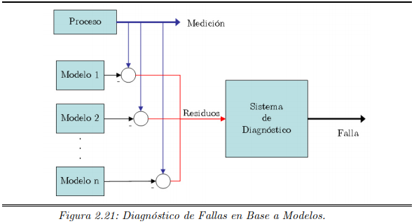

El último paso es la corrección de la falla, lo cual puede realizarse de

múltiples formas. Tal como se indicaba anteriormente, los sistemas tolerantes a falla son capaces de tomar decisiones para corregir la falla ocurrida sin necesidad de existir un sistema formal de detección y diagnóstico. Pero también existen procesos que cuentan con sistemas de detección y diagnóstico para identificar el efecto de la falla y contrarrestarlo. La automatización de procesos robóticos (RPA, por sus siglas en inglés) encuentra fallas en las tres áreas clave de la implementación de la RPA donde las fallas ocurren con mayor frecuencia.

**LA ETAPA DE PLANIFICACIÓN**: Las implementaciones de la RPA a menudo no cumplen con las expectativas porque se planifican como un proceso de extremo a extremo, en lugar de centrarse en una sola actividad dentro de un proceso.

Un enfoque en la asignación de un proceso completo antes de automatizar una sola actividad demorará la implementación significativamente y, de hecho, creará trabajo adicional. Esto se debe a que, una vez que una actividad se ha automatizado con éxito, el código se puede aplicar rápidamente a otras actividades similares dentro de los mismos procesos o procesos diferentes.

**LA ETAPA DE CONSTRUCCIÓN:** En esta etapa nuevamente ocurren dificultades cuando los líderes tratan la implementación de la RPA de la misma manera que tienen proyectos de tecnología heredada. Las implementaciones de tecnología tradicional se han basado en un enfoque de “gran explosión”, donde la mayoría de los posibles casos de uso se mapean y se prueban antes de que se implemente el proyecto. Se genera una lista de requisitos y se solicita a los proveedores que presenten sus propuestas.

“No es necesario que averigüe todos los posibles casos de uso y requisitos de una solución de RPA antes de comenzar…Esto solo resultará en gastar más tiempo y dinero del que realmente se necesita”, dijo Robinson.

**LA ETAPA DE PRUEBA:** Confiar demasiado en los equipos y proveedores de TI para identificar los problemas y las necesidades de implementación de robots a menudo causa fallas en la etapa de prueba. El equipo de RPA de la organización debe tomar la iniciativa de aclarar y dirigir el soporte necesario de TI y los proveedores en el momento adecuado.

BIBLIOGRAFÍA

<https://www.famousscientists.org/albert-abraham-michelson/>

<https://www.camtic.org/actualidad-tic/gartner-identifica-las-tres-areas-mas-grandes-de-fallas-en-la-automatizacion-financiera/>